Федеральное государственное образовательное бюджетное   
учреждение высшего образования

**«Финансовый университет при Правительстве Российской Федерации»**

**(Финансовый университет)**

Колледж информатики и программирования

**ОТЧЕТ   
по лабораторной работе**

**Лабораторная работа №9:**

**Студента: Григорян Нона Грачиковна**

**Дисциплина /Профессиональный модуль: Компьютерные сети**

|  |  |  |
| --- | --- | --- |
| **Группа: 2ИСИП-121** |  | **Преподаватель:** |
|  |  | ______________/И.В.Сибирев/ |
|  |  |
|  |  |
|  |  |
|  |  | **Оценка за работу: ____________** |

Москва   
2023

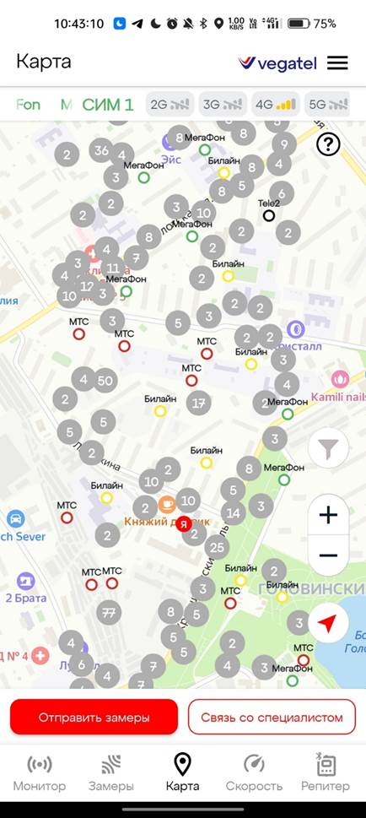

**Все вышки поблизости**

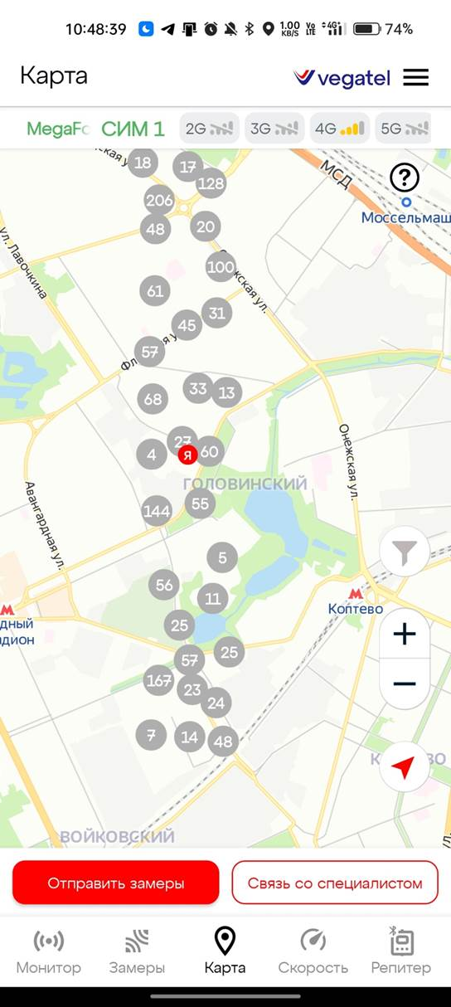

Всего в этом районе находится 1597 вышек.

**Мониторинг**

Мощность сигнала нормальная, а качество хорошее.

**Проведённый замер**

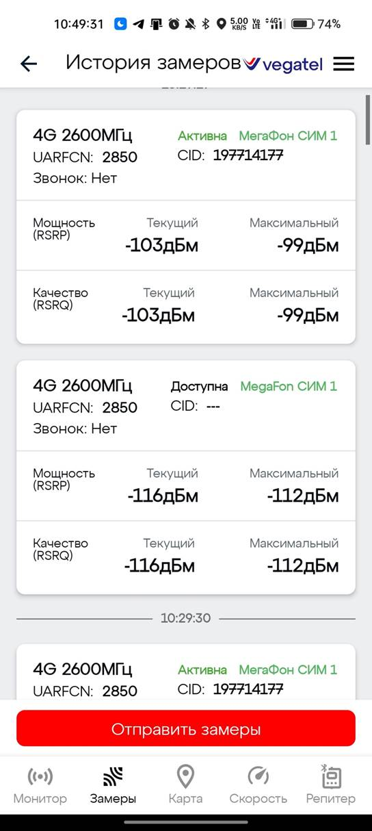

Почти все вышки работают на частоте 2600МГц

**Замер скорости интернета**

